巧手妙剪 蝶舞社区

——家乐苑居委老年学习点举办创意手工制作活动

7月2日上午，在家乐苑居委温馨的活动室内，党旗熠熠生辉，“温馨家园 喜乐连连”的装饰传递着祥和，家乐苑居委老年学习点举办了一场别开生面的利用易拉罐制作蝴蝶活动。

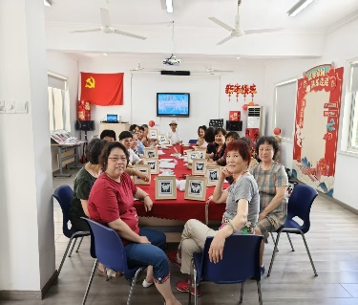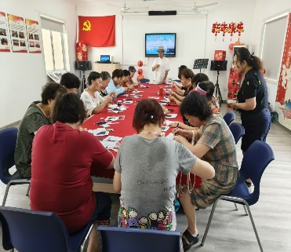活动伊始，手工老师李雄刚带来洗净剪好的易拉罐材料。居民们围坐，看着这些银白金属片，满是好奇。老师先示范，用剪刀小心剔除易拉罐顶部，沿竖线裁剪成条，再弯折、修剪，原本生硬的金属条，渐渐有了蝴蝶翅膀的轮廓。大家纷纷动手，有人专注修剪弧度，有人仔细弯折触角，活动室里，剪刀轻响与交流声交织。

任阿姨眼神不好，却执着地调整翅膀纹理，反复比对；王阿姨发挥创意，给蝴蝶“翅膀”添上独特折线。当一只只金属蝴蝶在相框中“栖息”，银白的它们好似振翅欲飞。这些蝴蝶，是居民巧手与创意的结晶，让废旧易拉罐变身艺术小品，更串联起社区邻里情，在党建引领的温馨家园里，绽放出别样的环保与人文之美。

家乐苑居委

2025年7月2日